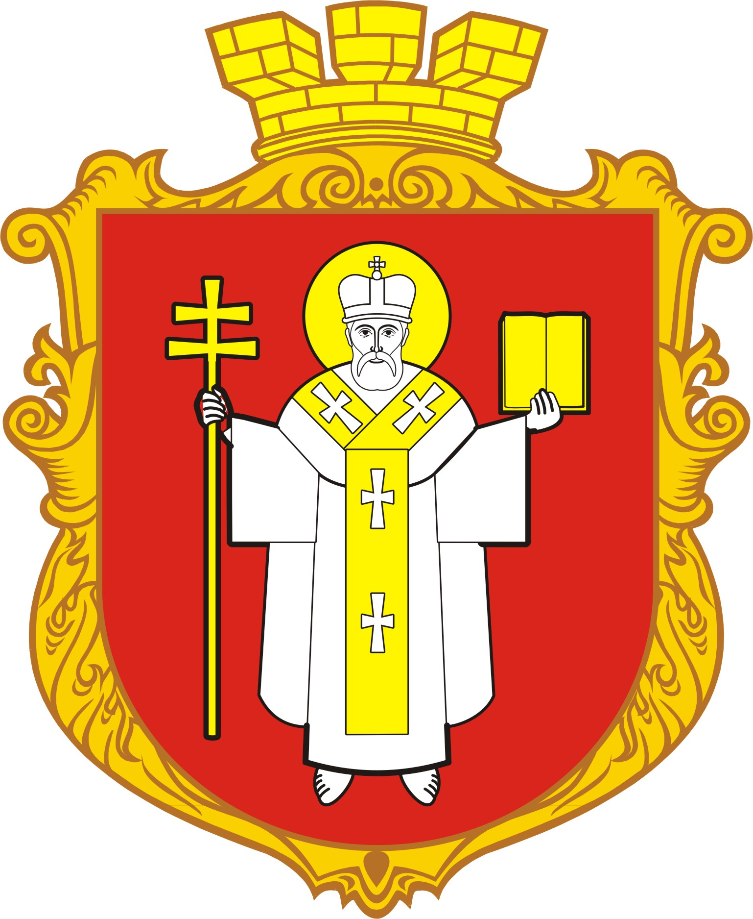

КЗ ЛМЦФЗН «СПОРТ ДЛЯ ВСІХ»

ФЕДЕРАЦІЯ ФУТБОЛУ М. ЛУЦЬКА
Таблиця

Чемпіонату Луцька з дворового футболу 2018 року

Дитячо-юнацький склад - Група А (22.05-19.06.2018)

№п. | Команда | 1 | 2 | 3 | 4 | 5 | 6 | 7 | 8 | 9 | В | Н | П | М'ячі | Очки | Місце
1 | “16-й РАЙОН” |  | 3:9  0 | 0:8  0 | 1:2  0 | 0:3  0 | 0:3  0 | 0:3  0 | 0:0  1 | 0:3  0
2 | “СТРІЛА” | 9:3  3 |  | 2:4  0 | 2:14  0 | 4:3  3 | 5:0  3 | 1:2  0 | 0:0  1 | 1:2  0
3 | “ФАКЕЛ” | 8:0  3 | 4:2  3 |  | 6:1  3 | 7:2  3 | 4:1  3 | 1:1  1 | 6:0  3 | 2:1  3
4 | “ТВЕНТЕ” | 2:1  3 | 14:2  3 | 1:6  0 |  | 3:2  3 | 3:0  3 | 2:2  1 | 5:1  3 | 1:3  0
5 | “ПАРІ МАТЧ” | 3:0  3 | 3:4  0 | 2:7  0 | 2:3  0 |  | 3:2  3 | 2:1  3 | 2:3  0 | 2:4  0
6 | “ЛІОН” | 3:0  3 | 0:5  0 | 1:4  0 | 0:3  0 | 2:3  0 |  | 2:5  0 | 1:4  0 | 0:3  0
7 | “ПІЖОНИ” | 3:0  3 | 2:1  3 | 1:1  1 | 2:2  1 | 1:2  0 | 5:2  3 |  | 3:2  3 | 4:1  3
8 | ФК “ГІРКА ПОЛОНКА” | 0:0  1 | 0:0  1 | 0:6  0 | 1:5  0 | 3:2  3 | 4:1  3 | 2:3  0 |  | 0:6  0
9 | “КАЗИНО” | 3:0  3 | 2:1  3 | 1:2  0 | 3:1  3 | 4:2  3 | 3:0  3 | 1:4  0 | 6:0  3

Головний суддя_______________________________________

КЗ ЛМЦФЗН «СПОРТ ДЛЯ ВСІХ»

ФЕДЕРАЦІЯ ФУТБОЛУ М. ЛУЦЬКА
Таблиця

Чемпіонату Луцька з дворового футболу 2018 року

Дитячо-юнацький склад - Група Б (22.05-14.06.2018)

№п. | Команда | 1 | 2 | 3 | 4 | 5 | 6 | 7 | 8 | В | Н | П | М'ячі | Очки | Місце
1 | “WINERS IN LIFE” |  | 1:5  0 | 3:4  0 | 9:0  3 | 5:1  3 | 3:0  3 | 3:0  3 | 6:2  3
2 | “СПАРТА - АТЛЕТ” | 5:1  3 |  | 4:2  3 | 3:0  3 | 2:0  3 | 0:0  1 | 3:0  3 | 3:0  3
3 | “ЮВАНТУС” | 4:3  3 | 2:4  0 |  | 9:0  3 | 5:4  3 | 3:0  3 | 3:0  3 | 1:0  3
4 | “БІЛИЙ ЛЕВ” | 0:9  0 | 0:3  0 | 0:9  0 |  | 0:3  0 | 3:0  3 | 3:0  3 | 0:3  0
5 | “REAL LUTSK” | 1:5  0 | 0:2  0 | 4:5  0 | 3:0  3 |  | 3:0  3 | 3:0  3 | 5:5  1
6 | “VAGA BUND” | 0:3  0 | 0:0  1 | 0:3  0 | 0:3  0 | 0:3  0 |  | 1:1  1 | 0:3  0
7 | “ЮНІ ОРЛИ” | 0:3  0 | 0:3  0 | 0:3  0 | 0:3  0 | 0:3  0 | 1:1  1 |  | 0:3  0
8 | “СТАРЕ МІСТО” | 2:6  0 | 0:3  0 | 0:1  0 | 3:0  3 | 5:5  1 | 3:0  3 | 3:0  3

Головний суддя_______________________________________

КЗ ЛМЦФЗН «СПОРТ ДЛЯ ВСІХ»

ФЕДЕРАЦІЯ ФУТБОЛУ М. ЛУЦЬКА
Таблиця

Чемпіонату Луцька з дворового футболу 2018 року

Дитячо-юнацький склад - Група В (22.05-14.06.2018)

№п. | Команда | 1 | 2 | 3 | 4 | 5 | 6 | 7 | 8 | В | Н | П | М'ячі | Очки | Місце
1 | “ЮНІСТЬ” |  | 1:3  0 | 0:5  0 | 3:0  3 | 3:0  3 | 3:0  3 | 3:0  3 | 3:4  0
2 | “ОЛІМПІЯ - 33” | 3:1  3 |  | 1:1  1 | 3:0  3 | 3:0  3 | 2:5  0 | 1:0  3 | 4:2  3
3 | “ЗІРКА” | 5:0  3 | 1:1  1 |  | 3:0  3 | 3:0  3 | 3:0  3 | 3:0  3 | 5:1  3
4 | “ЧЕРВОНА СТАЛЬ” | 0:3  0 | 0:3  0 | 0:3  0 |  | 5:0  3 | 3:0  3 | 3:1  3 | 0:3  0
5 | “СПАРТА - ЛУЧЕСЬК” | 0:3  0 | 0:3  0 | 0:3  0 | 0:5  0 |  | 1:4  0 | 1:2  0 | 2:3  0
6 | “УРАГАН” | 0:3  0 | 5:2  3 | 0:3  0 | 0:3  0 | 4:1  3 |  | 3:1  3 | 6:2  3
7 | “БАЛКА” | 0:3  0 | 0:1  0 | 0:3  0 | 1:3  0 | 2:1  3 | 1:3  0 |  | 0:3  0
8 | ЖФК “ЛЕГІОН” | 4:3  3 | 2:4  0 | 1:5  0 | 3:0  3 | 3:2  3 | 2:6  0 | 3:0  3

Головний суддя_______________________________________

КЗ ЛМЦФЗН «СПОРТ ДЛЯ ВСІХ»

ФЕДЕРАЦІЯ ФУТБОЛУ М. ЛУЦЬКА
Таблиця

Чемпіонату Луцька з дворового футболу 2018 року

Дитячо-юнацький склад - Група Г (22.05-14.06.2018)

№п. | Команда | 1 | 2 | 3 | 4 | 5 | 6 | 7 | 8 | В | Н | П | М'ячі | Очки | Місце
1 | “ФОРВАРД” |  | 1:2  0 | 1:4  0 | 4:2  3 | 0:2  0 | 3:3  1 | 2:1  3 | 1:1  1
2 | “ІНТЕР” | 2:1  3 |  | 2:4  0 | 5:5  1 | 1:5  0 | 0:1  0 | 2:2  1 | 5:2  3
3 | “АРСЕНАЛ” | 4:1  3 | 4:2  3 |  | 4:2  3 | 0:1  0 | 3:4  0 | 1:1  1 | 3:0  3
4 | “ЗООПАРК” | 2:4  0 | 5:5  1 | 2:4  0 |  | 0:4  0 | 5:3  3 | 2:3  0 | 3:2  3
5 | ФК “ВИШКІВ” | 2:0  3 | 5:1  3 | 1:0  3 | 4:0  3 |  | 1:4  0 | 3:0  3 | 6:0  3
6 | “ВІКІНГИ” | 3:3  1 | 1:0  3 | 4:3  3 | 3:5  0 | 4:1  3 |  | 1:0  3 | 7:3  3
7 | “ЛУЧЕСЬК” | 1:2  0 | 2:2  1 | 1:1  1 | 3:2  3 | 0:3  0 | 0:1  0 |  | 8:0  3
8 | “АТЛЕТИК” | 1:1  1 | 2:5  0 | 0:3  0 | 2:3  0 | 0:6  0 | 3:7  0 | 0:8  0

Головний суддя_______________________________________

